2019-2020学年 第 一 学期

实验报告

课程名称 Python程序设计实验

系（部） 信息工程系

专业班级 电子信息科学与技术18-2

学生姓名 苑珂

学生学号 201823010239

实验名称 |  | 代码复用技术
实验目的 |  | 巩固所学知识
实验内容 |  | 完成例1-18，选做例19-23
实验仪器设备 |  | AI Studio
姓 名 |  | 苑珂 |  | 组 别
同组实验者 |  |  |  | 实验日期 | 2019.10.9
指导教师 |  | 魏光村
批阅意见
及 成 绩
实  验  步  骤 | 1 实验原理  2 实验过程记录  3 实验结果  4实验过程中存在的问题及解决方案  5 实验总结

1 实验原理
设计函数可以实现代码的复用，保证代码的一致性，完成代码的复用
2 实验过程记录
2.1 5-1编写函数，接受任意多个实数，返回一个元组，其中第一个元素为所有参数的平均值，其他元素为所有参数中大于平均值的实数
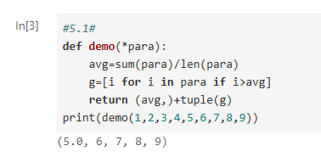
2.2 5-3编写函数，接受包含n个整数的列表lst和一个整数k(0<=k<n)作为参数，返回新列表。处理规则为：将列表lst中下标k(不包括k）之前的元素逆序，下标k（包括k)之后的元素逆序，然后将整个列表lst中的所有元素逆序
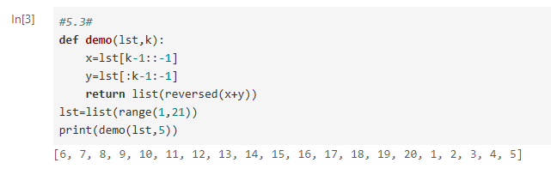
2.3 5-7编写函数，接受两个正整数作为参数，返回一个元组，其中第一个元素为最大公约数，第二个元素为最小公倍数
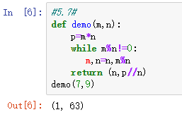
2.4 5-12编写函数，计算形式如a+aa+aaa+...+aaa.. aa的表达式的值，其中a为小于10的自然数
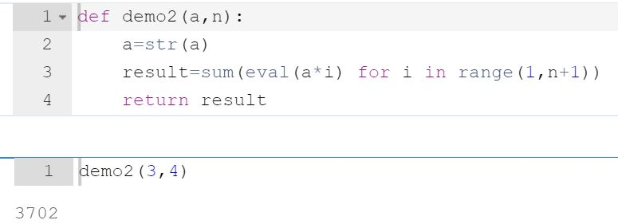
2.5 5-17编写函数，查找序列元素的最大值和最小值。给定一个序列，返回一个元组，其中元组第一个元素为序列最大值，第二个元素为序列最小值
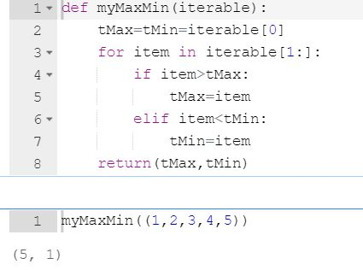
以上是部分题目
3 实验结果
对函数使用有了更好的理解，了解了函数使用对python的作用
4实验过程中存在的问题及解决方案
4.1定义函数时，括号后面的冒号经常忘记；
4.2空格、缩进容易用错
4.3做题时需要细心细心再细心！
5 实验总结
写代码时，需要注重细节，细节决定成败，一个小小的冒号、空格会影响整个代码，所以需要我们多练习，养成正确加冒号，加空格的习惯。当运行出现错误时，不要盲目的改动，仔细看看错误解析，根据错误解解析改正代码。

